6 декабря учащиеся МКОУ «Травкинская ООШ» приняли участие в районном творческом конкурсе по противопожарной тематике «Безопасный Новый год!»
Учащиеся начальных классов проявили свои способности в номинации: Рисунок «Новый год без забот!» Обсудив тему, дети решили, что лучше всего Новый год праздновать в лесу, чтобы елочка осталась живой. Повторили так же правила противопожарной безопасности в Новогодние праздники.
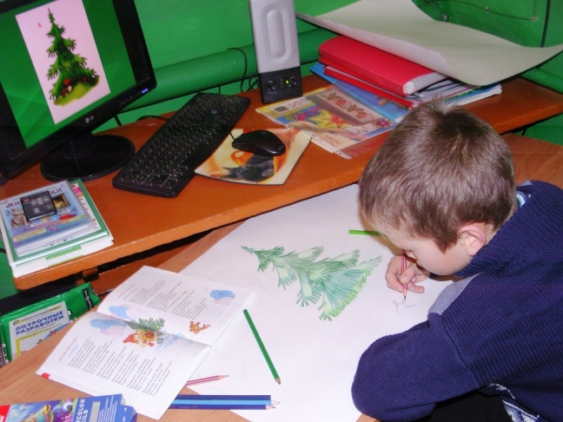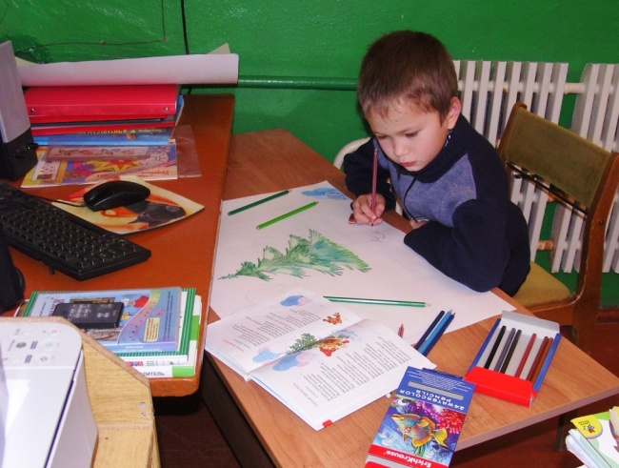
Работа готова!
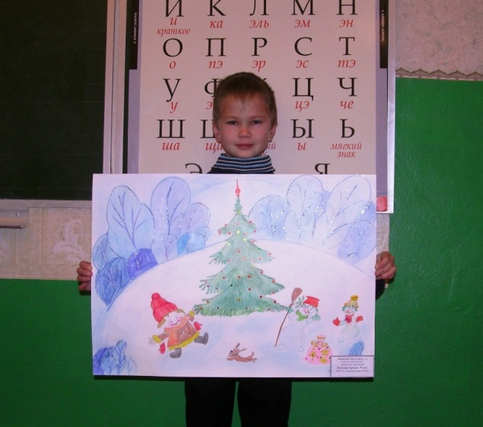
А учащиеся – старшеклассники сделали новогодние игрушки для номинации: Декоративно-прикладное искусство «Самая безопасная Новогодняя игрушка 21 века». Работы получились очень красивые.
